
大连海事大学
操作系统实验报告

实验题目： 消息通信扩展实验
学 院： 信息科学技术学院
专 业： 计算机科学与技术
班 级：
姓 名：
学 号：
指导教师： 王小妹
完成时间： 2023年10月30日

成绩评定
评语

成绩

目录
一． 题目名称 4
二．问题描述 4
三．问题分析 4
四．解决方案 4
五．实验结果 5
六．实验总结（重点） 6

题目名称
消息通信扩展实验——利用软中断和消息通信功能

二．问题描述
将程序实验5的软中断部分与程序实验6的消息通信相结合，实现消息的一发一收功能。

三．问题分析
本次的实验大致为以下几个部分：
1.消息队列的创建与使用：代码通过 msgget() 函数创建或获取一个消息队列，然后使用 msgsnd() 向消息队列发送消息，msgrcv() 从消息队列接收消息。这使得父子进程能够在不同的时间和速率下进行通信。
2.信号处理：通过使用 signal() 函数，我们在父进程和子进程中注册了信号处理函数。父进程在发送完消息后使用 kill() 向子进程发送 SIGUSR1 信号，以通知子进程完成操作。
3.子进程的退出：子进程在接收到 SIGUSR1 信号时，通过调用 exit() 函数来立即退出。这可以防止子进程继续执行消息接收循环。
4.父子进程的协作：父进程和子进程之间通过消息队列和信号进行了协作。父进程发送消息，子进程接收和处理消息，最后通过信号通知子进程完成。
5.输出的同步：在输出消息时，代码确保了输出的同步，以便更好地理解消息的发送和接收顺序。

四．解决方案
程序流程图：
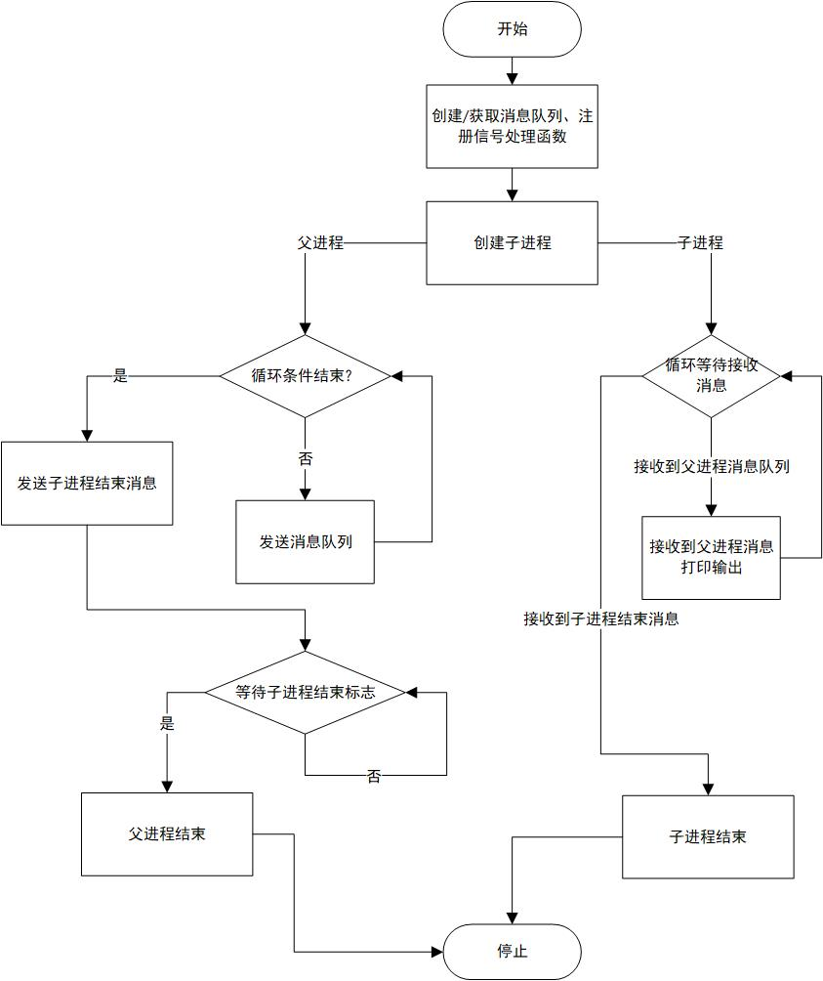

程序代码部分如下：

- #include <stdio.h>
- #include <stdlib.h>
- #include <sys/types.h>
- #include <sys/ipc.h>
- #include <sys/msg.h>
- #include <string.h>
- #include <unistd.h>
- #include <signal.h>
- #include <wait.h>
- #define MSGKEY 75
- // 定义消息结构体
- struct msgform {
- long mtype; // 消息类型
- char mtext[1030]; // 消息文本
- } msg;
- int msgqid; // 消息队列标识
- int client_done = 0; // 客户端是否完成的标志
- // 处理信号的函数
- void handle_signal(int signal) {
- if (signal == SIGUSR1) {
- exit(0);
- //client_done = 1;
- }
- }
- int main() {
- // 创建或获取消息队列
- msgqid = msgget(MSGKEY, 0777 | IPC_CREAT);
- // 注册信号处理函数
- signal(SIGUSR1, handle_signal);
- // 创建子进程
- pid_t pid = fork();
- //int i = 0;
- if (pid == 0) {
- // 子进程（服务器）
- while (!client_done) {
- // 等待接收消息
- msgrcv(msgqid, &msg, 1030, 0, 0);
- printf("(server) 接收到消息 %ld: %s", msg.mtype, msg.mtext);
- //printf("%d",i++);
- }
- // 删除消息队列并退出
- msgctl(msgqid, IPC_RMID, 0);
- exit(0);
- } else {
- // 父进程（客户端）
- for (int i = 1; i <= 10; i++) {
- msg.mtype = i;
- sprintf(msg.mtext, "来自客户端的消息 %d\n", i);
- // 发送消息到消息队列
- msgsnd(msgqid, &msg, strlen(msg.mtext) + 1, 0);
- printf("(client)发送了一条消息\n");
- sleep(1); // 暂停1秒
- }
- // 通知服务器端客户端已经完成
- kill(pid, SIGUSR1);

- // 等待服务器进程结束
- wait(NULL);
- printf("客户端进程完成。\n");
- }
- return 0;
- }

五．实验结果
运行截图：
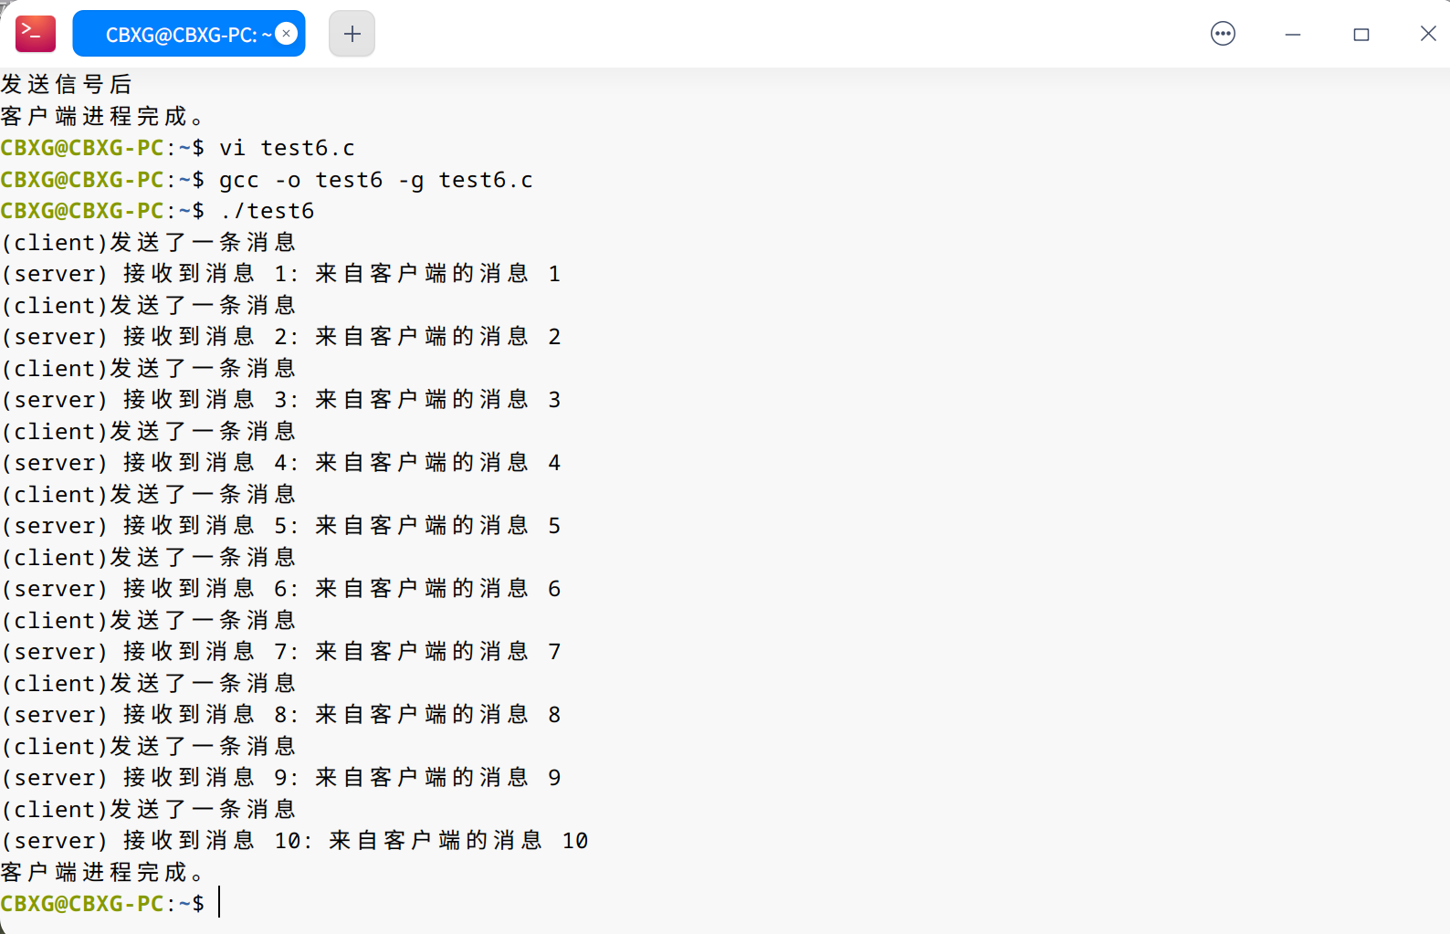

六．实验总结（重点）
软中断部分个人认为相较之下便于理解，只是与消息队列通信相结合时会有点想不通应该如何运用进去。
消息队列部分一开始就利用了大量的时间进行理解其工作原理，在理解之后使用实验中所给代码运行只能达到理解其运作逻辑，但当将两部分实际操作结合起来就会遇到很多所未预料到的问题。比如消息队列的收发函数使用需要很多参数，而两个函数的参数调用相似但不完全一致，就很容易搞混；在消息队列和软中断结合时，对于两进程通信时进行调用也使我产生了不少疑惑，比如该如何保证二者一收一发，在发消息结束后如何调用收消息队列结束进程。耗费大量时间最后基本达到目标，不过还是会有一些小问题，比如不知道为什么在发出最后一条消息后，接收消息进程打印了两条消息，理论上应该是一发一收，最后通过调试发现当发送信号量使子进程停止循环时，父进程并未发出消息，但子进程仍然会执行一遍接收消息打印输出，我并没有理解其原因，最后解决方法是当接收信号量时立即停止运行子进程，防止接收消息队列接收到多余的消息。

